数语 Datalogue
AI 原生智能问数平台

设计开发方案 v1.0

2026 年 5 月

一、项目概述

1.1 项目背景
企业数据分析长期依赖专业 BI 工具和数据工程师，非技术人员无法自助获取数据洞察。「数语（Datalogue）」平台在 LLM + Agent 技术成熟的背景下，将自然语言直接对接数据库，让业务人员能像跑 SQL 一样得到答案。

1.2 产品定位
面向中大型企业的 AI 原生智能问数平台，核心能力是「自然语言 → 语义理解 → SQL/Python 分析 → 可视化报告」的全链路 AI Agent。差异化在三点：
- 语义层（Semantic Layer）：业务指标与维度建模，显著提升 NL2SQL 准确率
- 多步骤 Agent：支持计划-执行-修正-报告完整链路
- 人工反馈机制：关键节点支持业务人员个性化干预

1.3 技术选型总表
层次 | 选型 | 选型理由
AI 工作流 | LangGraph (Python) | 有状态图结构，天然匹配多节点 Agent 工作流；持久化、中断/恢复、流式输出成熟
API 服务 | FastAPI (Python) | 异步高性能；自动生成 OpenAPI 文档；Python AI 生态一致性好
前端 | React 18 + Vite + TypeScript | 生态丰富；Ant Design 5.x UI 组件库；Zustand 状态管理；ECharts-for-React 图表；TanStack Query 数据请求
元数据 DB | PostgreSQL | 存储语义层模型、对话历史、系统配置
向量数据库 | pgvector / Qdrant | Schema embedding 存储；语义方案 + 业务知识高效检索
LLM 接入 | Claude / GPT-4o / Qwen | 兼容 OpenAI 接口；支持运行时切换模型
Python 执行器 | Docker 沙筱 | 隔离安全；预装 Pandas/NumPy/Matplotlib 环境
可观测性 | Langfuse | Prompt 跟踪、Token 费用监控、准确率评估

二、整体架构设计

2.1 系统分层架构
系统共分五层，从用户请求到数据返回形成完整闭环：

层次 | 模块 | 职责
展示层 | React 18 前端 + 管理后台 | 对话界面、图表渲染、DSL 展示、元数据管理
API 层 | FastAPI + SSE 流式 | REST 接口、权限鉴权、请求路由、实时流式推送
Agent 层 | LeadAgent + QueryGraph（LangGraph） | LeadAgent 负责问题分析与任务拆解；QueryGraph 执行 NL2DSL2SQL 单次查询链路；复杂问题支持多 QueryGraph 并行调度
语义层 | Semantic Layer 服务 | 指标/维度建模、实体识别映射、Schema embedding 管理
数据层 | 多数据源 + 元数据 DB | MySQL/PG/Oracle 业务库、PostgreSQL 元数据库、向量库

2.2 LeadAgent 调度层设计
LeadAgent 是整个 Multi-Agent 体系的入口调度层，在所有 QueryGraph 执行之前运行。其核心职责是：对用户问题进行复杂度评估、拆解为若干独立的子查询任务、编排子任务的执行顺序（并行或串行），并在所有子结果就绪后完成汇总报告。

■ 问题分类策略

问题类型 | 判断依据 | 处理路径
Simple | 单一指标/维度，明确时间范围，无跨域对比 | 直接转发单个 QueryGraph，跳过任务拆解步骤，延迟最小
Complex | 多指标对比、跨时间段同比/环比、需要二次计算或 Python 分析 | 拆解为 N 个 SubTask，按依赖关系并行/串行调度多个 QueryGraph，最终聚合
Ambiguous | 问题语义不明确、缺少必要过滤条件、意图存在歧义 | LeadAgent 主动反问用户，获取澄清信息后重新分类，不进入 QueryGraph

■ LeadAgent 内部节点

节点 | 说明
AnalyzeNode | LLM 分析用户输入，输出问题类型（Simple/Complex/Ambiguous）和核心意图摘要
DecomposeNode | Complex 问题专用：将问题拆解为结构化子任务列表（SubTaskList），每个子任务包含独立的查询意图、所需指标/维度、时间范围和依赖关系标注
ClarifyNode | Ambiguous 问题专用：生成澄清问题，通过 HumanFeedback 机制暂停等待用户补充信息，恢复后重新进入 AnalyzeNode
DispatchNode | 按子任务依赖图编排执行顺序：无依赖任务使用 asyncio.gather() 并行调用 QueryGraph；存在依赖的任务串行等待前置结果
AggregateNode | 收集所有子 QueryGraph 的执行结果，合并数据上下文，交由 LLM 进行跨查询综合解读，生成统一的分析报告

■ 与 QueryGraph 的关系
LeadAgent 与 QueryGraph 通过 LangGraph 的 Subgraph 机制连接。QueryGraph 被编译为独立的可复用子图（compiled subgraph），LeadAgent 的 DispatchNode 将每个 SubTask 实例化为一次 QueryGraph 调用，并通过独立的 thread_id 进行状态隔离。Simple 问题下 LeadAgent 退化为透传，整体链路延迟与单独运行 QueryGraph 无差异。

2.3 QueryGraph 节点全景
QueryGraph 是 LeadAgent 调度的单次查询执行单元，基于 LangGraph StateGraph 实现，采用 NL2DSL2SQL 三层转换架构：自然语言先被解析为结构化 DSL（语义查询对象），再由编译器翻译为目标 SQL，共包含以下主要节点：

节点名称 | 输入 / 输出 | 说明
IntentRecognitionNode | 用户问题 → 意图类型 | 判断是否需要数据分析；识别实体（指标、维度、时间范围）；非分析意图直接回复
EvidenceRecallNode | 意图 + 对话历史 → 业务知识 | RAG 调用，向量检索相关业务规则，将知识注入后续 prompt
SchemaRecallNode | 意图 + 实体 → 相关表/字段 | 基于 embedding 相似度召回相关 Schema；结合语义层指标/维度定义过滤，输出精简 Schema 上下文
PlannerNode | Schema + 意图 → 分析计划 | 输出结构化执行计划 JSON，包含 DSL 查询步骤和可选 Python 步骤
DslGenerateNode | Schema + 计划 → DSL JSON | LLM 生成结构化语义查询 DSL（指标/维度/过滤/排序）；词汇表限定在语义层已定义实体内，比直接生成 SQL 准确率更高
DslValidateNode | DSL JSON → 校验结果 | 代码层强校验：指标/维度是否存在于当前数据集，过滤操作符是否合法；不合法直接报错重试，不进入 SQL 编译
HumanFeedbackNode | DSL JSON → 用户确认/修正 | 可选节点，将 DSL 渲染为自然语言确认卡展示给用户；拒绝则回到 DslGenerateNode 重新生成
DslCompilerNode | DSL JSON → SQL | 纯代码编译（非 LLM）：展开指标公式、计算 JOIN 路径、适配目标 SQL 方言（MySQL/PG/Hive）；稳定可测试
SqlExecuteNode | SQL → 查询结果 | 只读限制、超时控制、行数限制；执行失败携带错误信息回到 DslGenerateNode（最多 3 次）
PythonGenerateNode | SQL 结果 + 计划 → Python 代码 | 生成统计分析代码（Pandas/Matplotlib）；仅在需要深度分析时激活
PythonExecuteNode | Python 代码 → 执行结果 | Docker 沙箱隔离执行；超时失败自动重试
ReportGeneratorNode | 全部执行结果 → HTML 报告 | 自动选择可视化类型；解读异常和结论；输出含 ECharts 图表的 HTML

2.4 语义层设计（核心差异化）
语义层是平台提升 NL2SQL 准确率的核心组件，借鉴 SuperSonic 的建模思想实现三个关键概念：
- 指标（Metric）：可量化业务指标，如 GMV、DAU、购走率，包含计算公式和过滤条件
- 维度（Dimension）：分析角度，如区域、品类、渠道，包含枚举值和映射关系
- 数据集（Dataset）：将多表关联与指标/维度绑定，让 LLM 操作的是业务概念而非表字段

三、核心功能详细设计

3.1 NL2DSL2SQL 查询链路
平台采用三层转换架构，在自然语言与 SQL 之间引入结构化 DSL（Domain Specific Language）作为中间表示层，链路为：

自然语言 | → | 语义 DSL（JSON） | → | SQL（编译） | → | 查询结果 + 报告

层次 | 承担方 | 核心价值
NL → DSL | LLM 生成 | 词汇表封闭（仅已定义指标/维度）；比直接生成 SQL 准确率更高；DSL 可展示给用户确认
DSL 校验 | 代码逻辑 | 在 SQL 编译前拦截非法引用；快速失败并重试，不浪费执行资源
DSL → SQL | 编译器（代码） | 稳定可测试；自动展开指标公式、计算 JOIN 路径；支持多 SQL 方言适配

3.1.1 意图识别与实体映射
用户输入到达意图识别节点后，系统执行两项工作：
- 意图分类：判断是数据查询、闲聊还是功能操作；闲聊直接回复，操作类跳转功能入口
- 实体识别：从问题中提取指标名、维度名、时间表达式，映射到语义层已定义的标准实体

3.1.2 Schema 召回策略
召回采用两阶策略确保精准且省 token：
- 第一阶：将用户问题做 embedding，在向量库中近邻检索相关表/字段（Top-K 限制 schema 注入量）
- 第二阶：结合意图层识别的实体，加载对应指标/维度的完整定义（公式、枚举值、JOIN 关系）

3.1.3 DSL 结构设计
DSL 是一个强约束的 JSON 对象，仅能描述合法的业务查询，字段说明如下：

字段 | 类型 | 说明与示例
metrics | string[] | 要查询的指标列表，取值必须是语义层已定义的指标 name。示例：["gmv", "order_count"]
dimensions | string[] | 分析维度列表，取值必须是语义层已定义的维度 name。示例：["region", "category"]
filters | Filter[] | 过滤条件数组。每条包含 field（指标或维度 name）、op（eq/in/between/gt/lt）、values
time_range | object | 时间范围，包含 field（时间字段 name）、start、end（ISO 8601 格式）
order_by | OrderBy[] | 排序规则，包含 field 和 direction（ASC/DESC）
limit | integer | 返回行数上限，默认 200，最大 5000
having | Filter[] | 对聚合结果的过滤，如 gmv > 10000（可选）

DSL 示例——「查上个月华东和华南区域、按品类拆分的 GMV，从高到低排序」：
{
"metrics": ["gmv"],
"dimensions": ["region", "category"],
"filters": [
{ "field": "region", "op": "in", "values": ["华东", "华南"] }
],
"time_range": { "field": "created_at", "start": "2026-04-01", "end": "2026-04-30" },
"order_by": [{ "field": "gmv", "direction": "DESC" }],
"limit": 100
}

3.1.4 DslCompiler 编译器设计
编译器是纯代码模块（非 LLM），负责将 DSL JSON 翻译为可执行 SQL，主要步骤：
- 指标展开：将指标 name 替换为其 expr（如 gmv → SUM(o.amount)）
- 维度解析：将维度 name 映射到具体字段，加入 GROUP BY 和 SELECT
- JOIN 路径计算：根据数据集的 tables_json 配置自动推断 JOIN 语句
- Filter 转换：将 DSL 过滤条件翻译为 WHERE / HAVING 子句
- 方言适配：根据数据源类型生成对应语法（MySQL / PostgreSQL / Hive / BigQuery）

编译器输出带完整参数绑定的 SQL，无字符串拼接，天然防 SQL 注入。

3.1.5 DSL 校验与自动修正循环
DSL 生成后进入严格的三轮校验机制：
- 结构校验：JSON schema 验证，确保所有必填字段存在且类型正确
- 语义校验：指标/维度 name 必须存在于当前数据集；过滤字段必须是已定义的指标或维度
- 执行反馈修正：SQL 执行报错时，携带错误信息和原 DSL 回到 DslGenerateNode 重新生成；最多重试 3 次

3.2 语义层管理功能
语义层管理是平台最重要的运营侧功能，主要面向数据工程师和业务分析师。包含以下操作：
- 数据集配置：选择关联的表、定义主键关系、设置业务和中文名
- 指标建模：用 SQL 表达式定义指标，支持 SUM/AVG/COUNT 等聚合函数和过滤条件
- 维度建模：绑定字段、设置枚举值、定义同义词（如「华东」→「east」）
- 同义词与别名：让 NL2SQL 能处理多种业务说法

3.3 Python 深度分析
对于需要复杂统计或可视化的分析任务，在 SQL 步骤后激活 Python 阶段：
- LLM 根据 SQL 结果生成 Python 代码（Pandas 处理、Matplotlib 绘图）
- 提交 Docker 沙筱执行，隔离确保安全
- 捕获 stdout 结果和图表文件，回传到报告生成节点

3.4 多轮对话与会话管理
LangGraph 的 Checkpointer 机制可天然支持多轮对话状态持久化。每轮对话内容包含：
- 用户原始问题及语义化后的问题
- 识别到的实体和上下文
- 执行过的 SQL 和结果摘要
- 用户指代对话（如「再细化一下」「拆分按城市」）自动绑定上一轮的查询结果

3.5 可视化与报告生成
报告生成节点根据查询结果自动判断最佳可视化方式：

数据特征 | 推荐图表类型 | 选择逻辑
时序数据 | 折线图 | 有时间列且行数 <= 200
分类比较 | 柱状图 | 分类列类型 + 数值列 + 行数 <= 50
占比类 | 饼图 | 分类列类型 + 占比语义 + 行数 <= 10
大量明细数据 | 表格分页 | 无时间列或行数 > 200

3.6 权限与安全
- 数据源级隔离：每个智能体（Agent）绑定指定数据源，用户只能查自己有权限的数据集
- API Key 管理：支持生成、重置、禁用，对外集成场景使用
- SQL 只读强制：所有 LLM 生成的 SQL 在执行前正则过滤 INSERT/UPDATE/DELETE/DROP
- 执行日志审计：记录每次查询请求、执行 SQL、Token 用量、噪声等可观测性数据

四、核心数据库设计

4.1 语义层相关表

4.1.1 数据源表 datasource
字段名 | 类型 | 说明
id | BIGINT PK | 自增主键
name | VARCHAR(100) | 数据源名称
db_type | VARCHAR(20) | mysql/postgres/oracle/hive 等
host | VARCHAR(255) | 主机地址
port | INT | 端口号
database_name | VARCHAR(100) | 库名
username | VARCHAR(100) | 连接用户名
password_enc | TEXT | 密文存储（AES 加密）
created_at | TIMESTAMP | 创建时间

4.1.2 语义模型表 semantic_dataset
字段名 | 类型 | 说明
id | BIGINT PK | 自增主键
name | VARCHAR(100) | 数据集中文名（如「订单分析模型」）
datasource_id | BIGINT FK | 关联数据源
tables_json | JSON | 包含的表和表关系配置
description | TEXT | 业务语义描述，用于 embedding
status | VARCHAR(20) | active / draft
created_at | TIMESTAMP | 创建时间

4.1.3 指标表 semantic_metric
字段名 | 类 y | 说明
id | BIGINT PK | 自增主键
dataset_id | BIGINT FK | 所属数据集
name | VARCHAR(100) | 指标标识符（英文）
display_name | VARCHAR(100) | 指标中文名
expr | TEXT | SQL 表达式，如 SUM(amount)
filter_sql | TEXT | 默认过滤条件
synonyms | JSON | 同义词列表
description | TEXT | 业务语义描述

4.1.4 维度表 semantic_dimension
字段名 | 类型 | 说明
id | BIGINT PK | 自增主键
dataset_id | BIGINT FK | 所属数据集
name | VARCHAR(100) | 维度标识符
display_name | VARCHAR(100) | 维度中文名
column_name | VARCHAR(100) | 对应数据库字段名
enum_values | JSON | 枚举值列表（可选）
synonyms | JSON | 同义词列表

4.2 对话与执行记录

4.2.1 对话表 conversation
字段名 | 类型 | 说明
id | BIGINT PK | 自增主键
agent_id | BIGINT FK | 所属智能体
title | VARCHAR(200) | 对话标题（可自动生成）
thread_id | VARCHAR(64) | LangGraph thread 关联 ID
user_id | BIGINT | 创建用户
created_at | TIMESTAMP | 创建时间
updated_at | TIMESTAMP | 最后活跃时间

4.2.2 消息表 message
字段名 | 类型 | 说明
id | BIGINT PK | 自增主键
conversation_id | BIGINT FK | 所属对话
role | VARCHAR(20) | user / assistant / system
content | TEXT | 消息内容（Markdown）
sql_list | JSON | 本轮执行的 SQL 列表
report_html | LONGTEXT | 生成的 HTML 报告
token_usage | JSON | prompt/completion token 用量
created_at | TIMESTAMP | 创建时间

五、核心 API 设计

5.1 查询类
方法 | 路径 | 功能 | 说明
POST | /api/chat/stream | 流式问数 | 返回 SSE 流，实时推送节点进度和最终结果
POST | /api/chat/feedback | 人工反馈 | 对进行中的任务提交 approve/reject
GET | /api/conversation | 对话列表 | 分页获取当前用户的对话列表
GET | /api/conversation/{id} | 对话详情 | 获取单个对话的历史消息
DELETE | /api/conversation/{id} | 删除对话 | 删除对话及全部消息

5.2 语义层管理 API
方法 | 路径 | 功能 | 说明
GET | /api/dataset | 数据集列表 | 支持按数据源过滤
POST | /api/dataset | 创建数据集 | 包含表选择和关系配置
POST | /api/dataset/{id}/metric | 添加指标 | 定义指标名、表达式和同义词
POST | /api/dataset/{id}/dimension | 添加维度 | 绑定字段并设置枚举值
POST | /api/dataset/{id}/embed | 触发嵌入 | 重新生成该数据集的 schema embedding

5.3 数据源管理 API
方法 | 路径 | 功能 | 说明
GET | /api/datasource | 数据源列表 | 获取已配置的数据源
POST | /api/datasource | 创建数据源 | 密码字段服务端加密存储
POST | /api/datasource/{id}/test | 测试连接 | 验证连接信息是否可用
GET | /api/datasource/{id}/schema | 获取 schema | 获取全部表和字段元信息

六、开发阶段与排期

6.1 三阶段路线图
全部开发分三个阶段，周期共 18-20 周，以周为单位放正式在真实用户环境下迭代。

阶段 | 周期 | 核心交付物 | 验收标准
Phase 1  MVP | Week 1-6 | FastAPI 骨架、LangGraph 核心流程、单数据源 NL2SQL、基础可视化 | 单个数据库上正常出 SQL 结果；流式输出可用
Phase 2  准确率提升 | Week 7-13 | 语义层建模界面、Schema embedding 召回、大模型 RAG、自动修正循环、多数据库支持 | 常规业务问题准确率 ≥ 75%；语义层可自助建模
Phase 3  企业化 | Week 14-20 | Python 深度分析、人工反馈、权限管理、定时报表、Langfuse 监控、API Key | 支持多租户隔离；可观测性指标可查

6.2 Phase 1 详细任务（Week 1-6）
Week | 主要任务 | 负责模块 | 交付物
W1 | 项目初始化，搭建 FastAPI 骨架，配置开发、测试环境，完成 PostgreSQL + pgvector 环境搭建 | 后端 | 可运行的骨架服务
W2 | 实现数据源管理模块（CRUD + 连接测试），设计元数据数据表并完成 schema 自动抡取 | 后端 | 数据源接入 API
W3 | 实现核心 LangGraph 工作流： IntentNode → SchemaNode → SqlGenNode → SqlExecNode | 后端 / AI | 基础 NL2SQL 链路可运行
W4 | 实现 SSE 流式输出，准确率评估框架，验证自动修正循环 | 后端 | SSE 流式接口
W5 | 前端对话界面开发：消息布局、DSL 展示、表格渲染、基础 ECharts-for-React 图表 | 前端 | 可交互的对话界面
W6 | MVP 联调、邀请 3 个内部用户测试，收集问题进行修复与优化 | 全员 | 可演示的 MVP

6.3 Phase 2 详细任务（Week 7-13）
Week | 主要任务 | 负责模块 | 交付物
W7-8 | 设计并实现语义层管理：数据集 / 指标 / 维度 CRUD，前端建模界面；确定 DSL JSON Schema 规范 | 全员 | 语义层管理界面 + DSL 规范文档
W9 | 实现 DslGenerateNode（LLM 生成 DSL）+ DslValidateNode（代码校验）；替换原 SqlGenerateNode | 后端 / AI | NL2DSL 链路可用
W10 | 实现 DslCompilerNode：指标展开、JOIN 路径计算、多方言 SQL 生成；编写编译器单元测试 | 后端 | DslCompiler 稳定可测试
W11 | 实现 Schema embedding 流水线，SchemaRecallNode 升级；EvidenceRecallNode RAG 知识增强 | 后端 / AI | 向量召回 + RAG 可用
W12 | 多数据库支持（Oracle / SQL Server / Hive）；多轮对话上下文优化；准确率指标体系建立 | 后端 / AI | 多数据库接入 + 多轮稳定
W13 | 内部用户测试、语义层建模演练、NL2DSL2SQL 准确率验收 | 全员 | 准确率验收报告

6.4 Phase 3 详细任务（Week 14-20）
Week | 主要任务 | 负责模块 | 交付物
W14-15 | Python 分析节点实现： Docker 沙筱执行器，自动生成分析代码 | 后端 / AI | Python 执行器可用
W16 | 人工反馈节点：计划暂停、前端审批界面、恢复执行流程 | 全员 | 人工反馈流程可用
W17 | RBAC 权限管理：用户 / 角色 / 数据集维度绑定， API Key 生命周期 | 后端 | 多租户权限隔离
W18 | Langfuse 集成：全链路质量监控，定时报表推送实现 | 后端 | 可观测性可用
W19 | 性能测试与调优：并发压测、数据库连接池、缓存优化 | 后端 | 性能基准达标
W20 | 生产发布准备： Docker Compose 打包、部署文档、回滚方案 | 全员 | v1.0 生产发布

七、风险与应对策略
风险项 | 级别 | 应对策略
NL2DSL 准确率不达预期 | 高 | 建立 DSL 评估基准集，早期用真实用户问题测试；语义层指标/维度建模质量是准确率的基础，优先保障
DSL 表达能力受限 | 中 | DSL 设计预留 raw_sql 逃逸字段，支持复杂查询绕过 DSL 直接走 NL2SQL 降级路径
DslCompiler 维护成本 | 中 | 编译器单元测试覆盖率要求 ≥ 80%；新增数据集时 CI 自动运行回归测试
LLM 响应延迟影响体验 | 中 | 流式输出降低感知延迟；DSL 生成和编译串行可通过缓存常见 DSL 模式提速
Python 执行安全风险 | 中 | Docker 沙箱隔离；限制执行内存上限和超时时间；白名单限制可导入模块
企业数据隔离要求 | 高 | 各层均以 datasource_id / user_id 过滤；数据库连接走加密连接池；SQL 执行前强制只读校验

八、系统架构图集

8.1 系统服务架构图
下图展示平台五层架构（展示层 → API 层 → Agent 层 → 语义层 → 数据层）及各模块之间的依赖关系。虚线表示 LLM 调用和异步写入，实线表示同步调用链路。

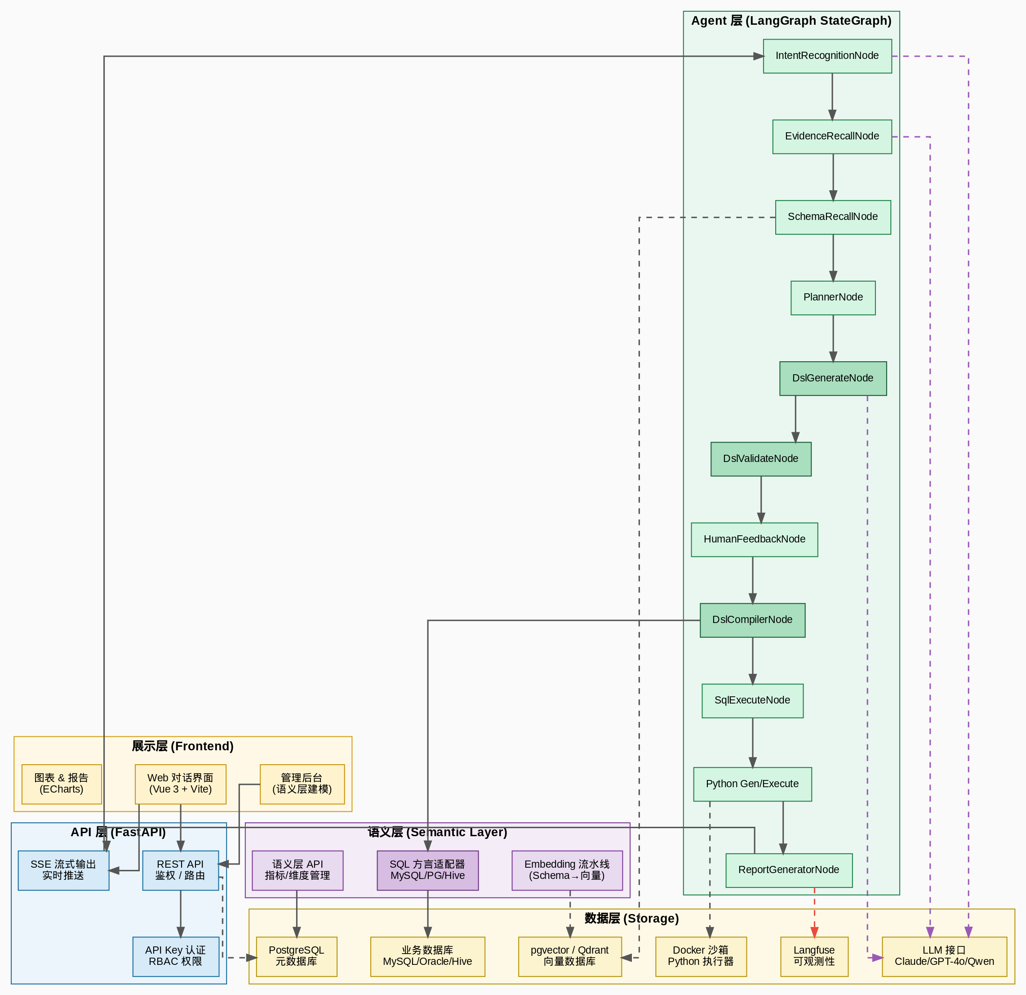
图 8-1 数语平台系统服务架构图

8.2 NL2DSL2SQL 调用链
下图展示一次完整问数请求从用户输入到结果返回的完整节点调用链路，包含 DSL 校验失败重试（最多 3 次）和人工确认的分支路径。

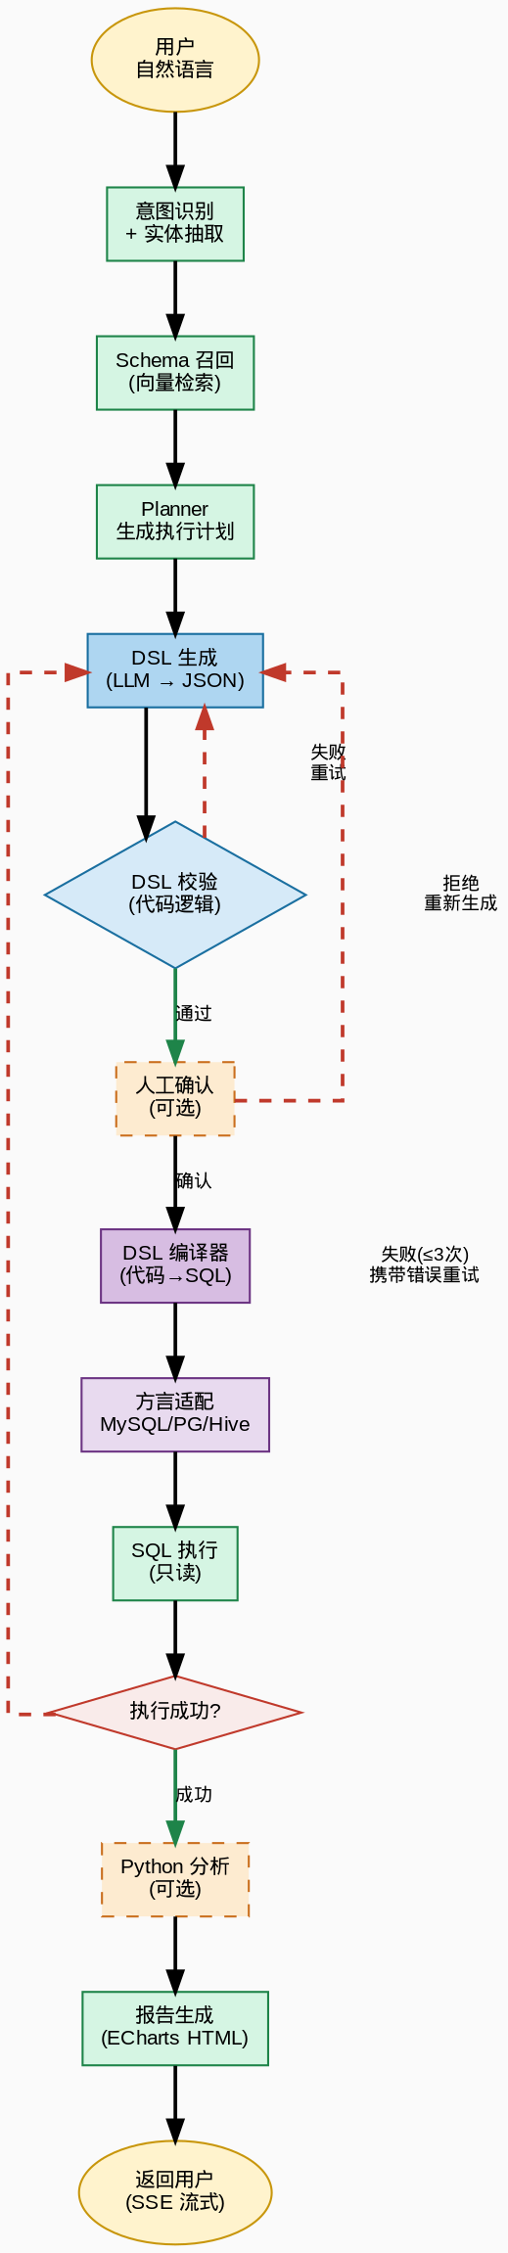
图 8-2 NL2DSL2SQL 节点调用链

8.3 核心查询时序图
下图以时序图形式描述用户发起一次数据查询时，各系统参与方（FastAPI、LangGraph Agent、LLM 服务、DSL 编译器、业务数据库、报告生成器）的交互顺序和消息内容。

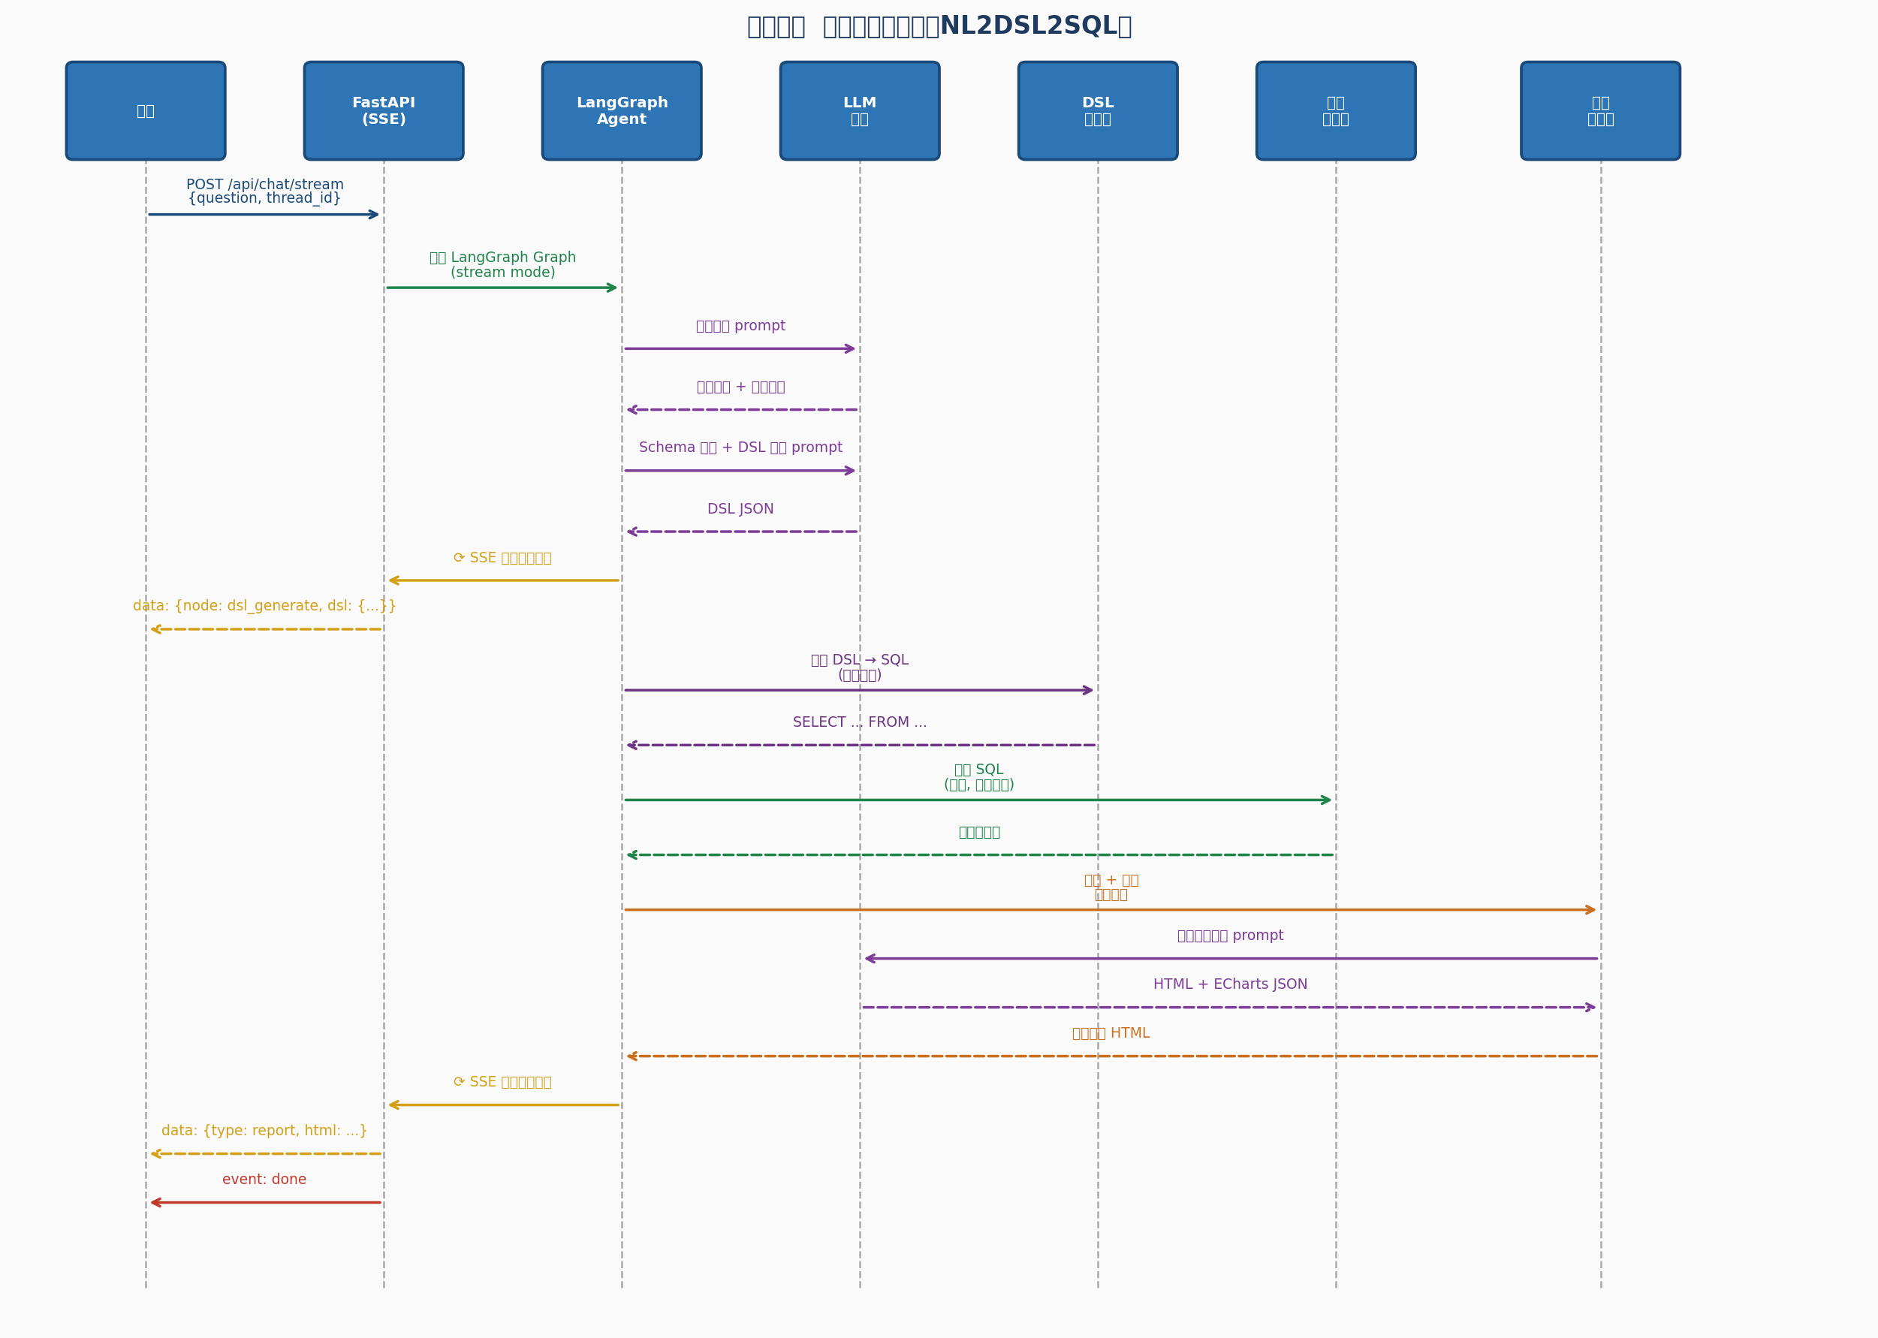
图 8-3 核心查询时序图（NL2DSL2SQL）

8.4 核心数据库 ER 图
下图展示平台元数据库的实体关系，涵盖数据源、语义模型（数据集/指标/维度）、智能体、对话、消息及 Schema Embedding 七张核心表之间的外键关联。

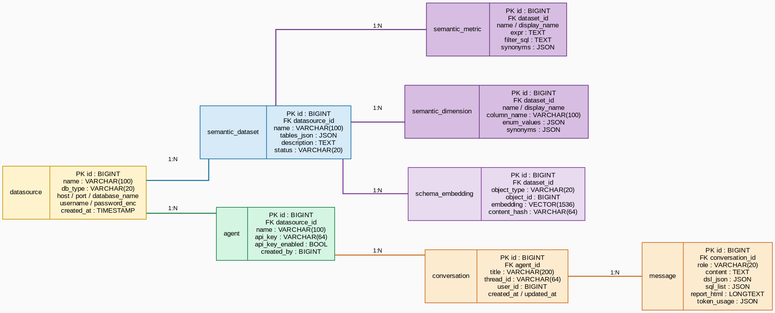
图 8-4 核心数据库 ER 图

附录：关键参考资料
- DataAgent 项目架构设计文档（内部）
- SuperSonic 开源项目： https://github.com/tencentmusic/supersonic
- LangGraph 官方文档： https://langchain-ai.github.io/langgraph/
- Langfuse 可观测性平台： https://langfuse.com/

